**Forschungsauftrag 202501**

**Kurzbeschreibung:**

Dieser Forschungsauftrag basiert auf den weiterführenden Schritten, die im Rahmen meiner Abschlusspräsentation zum Forschungsauftrag 202401 am 27.03.2025 von Professor Müller (basierend auf handschriftlichen Anmerkungen) abgeleitet wurden.

Gegenstand der Untersuchung ist die Validierung der zentralen Ergebnisse der Studie *„Finding Optimal Solutions for Vehicle Routing Problem with Pickup and Delivery Services with Time Windows: A Dynamic Programming Approach Based on State-space-time Network Representations“* (DOI: 10.1016/J.TRB.2016.03.009) anhand vereinfachter Beispiel-Szenarien (siehe untenstehendes Bild).

Am 06.06.2025 wurde der bisherige Schritt 1 um komplexere Szenarien erweitert. Die ToDo’s sind in Bild 2 – 4 dokumentiert.

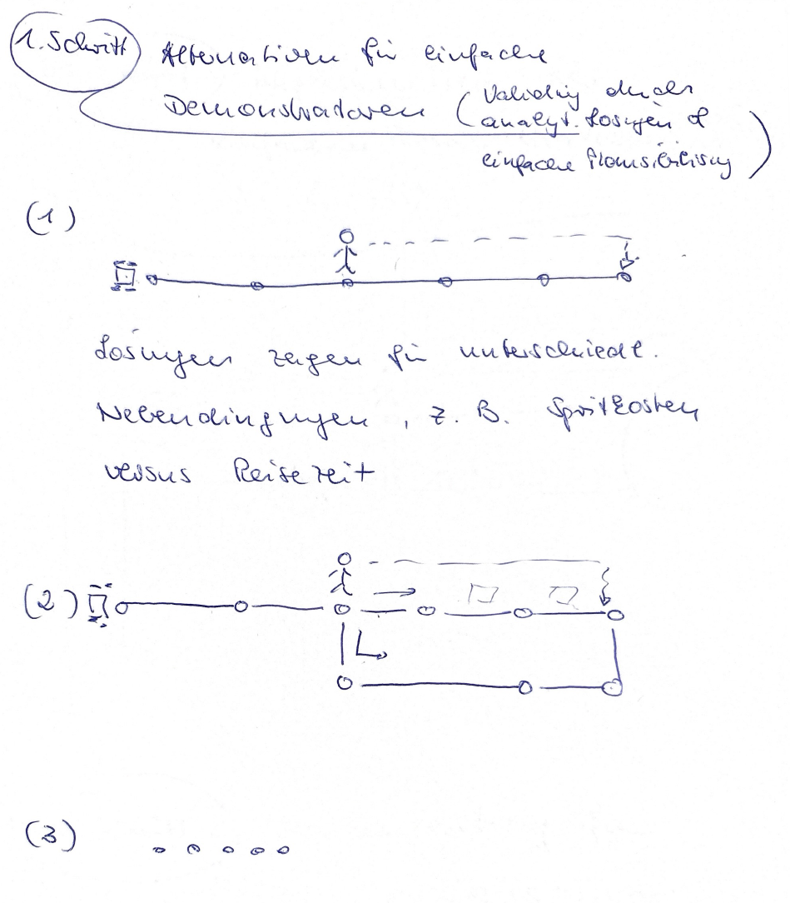

BIld 1

Ein Bild, das Text, Handschrift, Papier, Brief enthält.

BIld 2

(Wichtige Texte im Bild 2:

Kriterien (Teilkosten):

* Wartezeit (Passagiere)
* Reisezeit (Passagiere)
* Energieverbrauch für Anfahrt & Reisezeit (Fahrzeug)

Im Paper gibt es 2 Kostenanteile:

Personal- & Spritkosten)

Ein Bild, das Text, Handschrift, Dokument, Brief enthält.

BIld 3

(Wichtige Texte im Bild 3:

Aufgaben:

1. Varianten überlegen, wo analytisch unterschiedliche Lösungen entstehen (wer holt wen ab). Analytische Lösung hinschreiben & Sim.-Ergebnisse damit validieren. Zunächst nur für Reisezeit & Kosten.
2. Berücksichtigung von Wartezeit und Reisezeit der Passagiere. Auch hier wie in 1) analyt. Lösung & Validierung Sim.-Ergebnisse.
3. Kosten (Energieverbrauch) fzg-abh.
4. Wie kann berücksichtigt werden, dass Passagiere zu unterschiedl. Zeiten ein Taxi bestellen?)

Ein Bild, das Text, Brief, Handschrift, Papier enthält.

BIld 4

(Wichtige Texte im Bild 4:

Bspl.: P1 will nach n5 & P2 will nach n2. Wenn P2 erst den Bedarf hat, wenn P1 gerade bei n5 ankommt, dann wäre opt. Lösung, dass F1 mit P2 einfach zwischenfährt.

5) Was ist in den letzten 10 Jahren dazu passiert – (a) auf Basis des DLRP von 2015 und (b) auf Basis anderer Ausarbeitungen? → Übersicht erstellen)

Ausblick: Fz haben unterschiedliche Aufnahme-Kapazitäten, und es sollen an Pick-up-Punkten mehrere Passagiere mit unterschiedlichen Zielen aufgenommen und zu den Zielen gebracht werden.)

Ziel der Forschung ist die Nachbildung des in der Literatur vorgestellten Modells sowie dessen Simulation an vereinfachten Beispielen, um die in der Originalarbeit dargestellten Hauptergebnisse zu überprüfen und zu validieren.

**Forschungsmethoden:**

Modellierung und Simulation (Toolwahl offen – derzeit mögliche Optionen: MATLAB/Simulink, CARLA)

**Startdatum:**

27.03.2025

**Enddatum: (geplant)**

20.06.2025

**Ressourcen:**

Tool-Lizenzen

**Forschungsschritte:**

1. Dokumentation mit Interpretation der zentralen Ergebnisse der Ausgangsliteratur -> erl.
2. Definition geeigneter vereinfachter Beispiele zur Validierung -> erl.
3. Auswahl und Begründung eines geeigneten Tools für Modellierung und Simulation -> erl.
4. Aufbau des Modells und Durchführung der Simulation -> erl.
5. Erweiterung des Modells um freie Konfiguration des Straßennetzwerks, Reisezeit, Kosten -> erl.
6. Grundlage für Initialimplementierung in SUMO aufbauen -> erl.
7. Implementierung weitere Szenarien (Schritt 1.x von Professor Müller) -> in Arbeit

**Fortschrittsdokumentation:**

* Zur Forschungsschritt 3:
  + Es wird für die Validierung durch Simulation die Programmierungssprache Python verwendet. Mit Python wird ohne großen Aufwand (Installation, Lizenzen) möglich, ein einfaches Modell aufzubauen, Optimierungsproblem zu lösen und die Ergebnisse visuell darzustellen.
* Zur Forschungsschritt 5:
  + Dieser Schritt wurde nach dem Abschluss des Schrittes 4 ergänzt. Ziel dieses Schrittes ist Aufbau einer Grundlage für die weitere Implementierungen in SUMO
* Zur Forschungsschritt 7:
  + Dieser Schritt wurde beim Treffen mit Professor Müller am 06.06.2025 erweitert, nachdem die Ergebnisse vom Forschungsschritt 5&6 präsentiert und durchgesprochen wurde